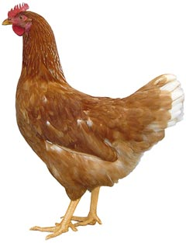
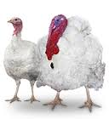 | Drůbežárna  Mírovka  Svoboda & Havel  nabízí

CHOVNÉ KUŘICE

Barva: hnědé, černé a bílé

Stáří: 15 týdnů

Cena: 210 Kč/ks
ROZKRMENÉ KRŮTY
(NA OBJEDNÁNÍ)
Druh: BIG 6

Stáří: 8 týdnů
Cena: 360 Kč/ks
Ve čtvrtek 16. června 2022
v 12:30 hod. u základní školy

Dále prodej kohoutů, vitamínů, krmných směsí pro drůbež .

Informace a objednávky na tel.: 777 98 98 09

www.drubezarnamirovka.cz e-mail: drubez.mirovka@seznam.cz

